实验五 饥饿和死锁
潘腾凯 37220232203786

一、实验目的
- 了解死锁与饥饿产生的条件
- 了解死锁的解决方法
- 掌握利用银行家算法进行死锁避免

实验内容
- 给出进程需求矩阵C、资源向量R以及一个进程的申请序列。使用进程启动拒绝和资源分配拒绝（银行家算法）模拟该进程组的执行情况。要求：
初始状态没有进程启动
计算每次进程申请是否分配？如：计算出预分配后的状态情况（安全状态、不安全状态），如果是安全状态，输出安全序列。
每次进程申请被允许后，输出资源分配矩阵A和可用资源向量V。
每次申请情况应可单步查看，如：输入一个空格，继续下个申请

实验环境
VirtualBox上的Ubuntu系统
GCC

实验结果

4.1编写代码
需要的全局变量定义：
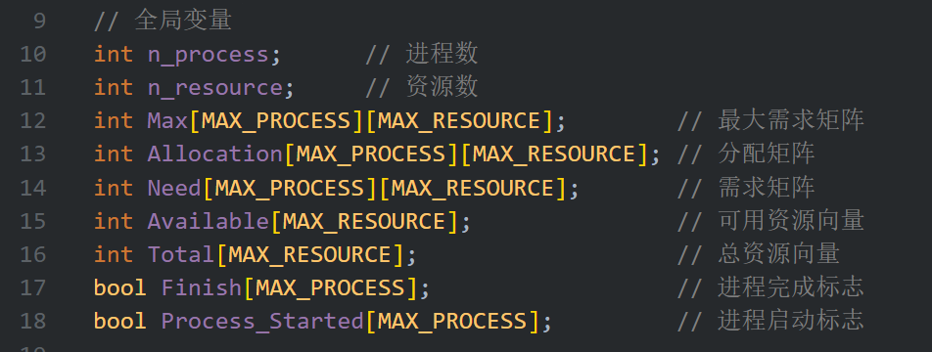

核心算法，安全性检查：
1.初始化 Work = Available，Finish[i] = false
2.查找满足条件的进程i：
Finish[i] = false
Need[i] ≤ Work
3.若找到，则执行：
Work = Work + Allocation[i]
Finish[i] = true
将i加入安全序列
4.重复步骤2、3，直到所有进程 Finish[i] = true（安全）或找不到符合条件的进程（不安全）

程序实现了以下功能模块：
1.系统初始化模块(init_system)
输入进程数、资源数
输入总资源向量
输入最大需求矩阵
初始化所有数据结构
2.安全性检查模块(is_safe_state)
实现银行家算法的核心安全性检查
返回安全序列
详细源码：
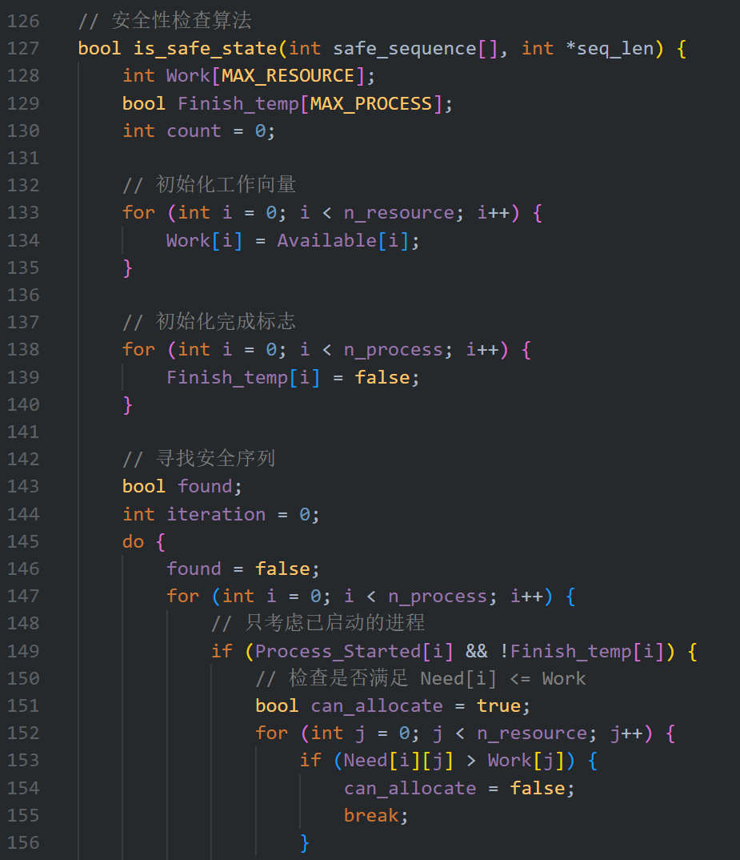

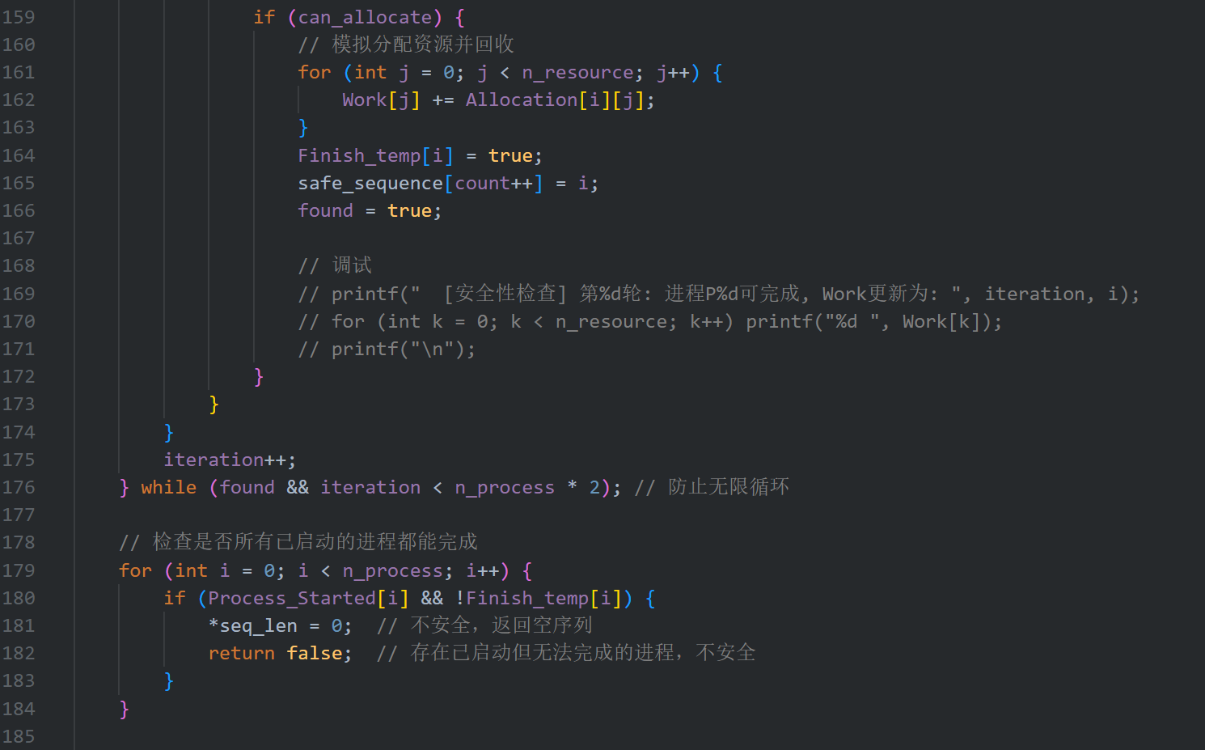
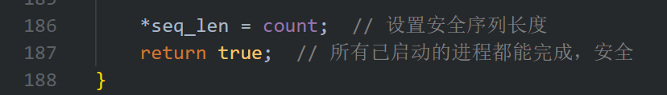
3.资源分配模块(try_allocate)
检查申请合法性
试探性分配
调用安全性检查
根据检查结果决定是否分配
详细源码：
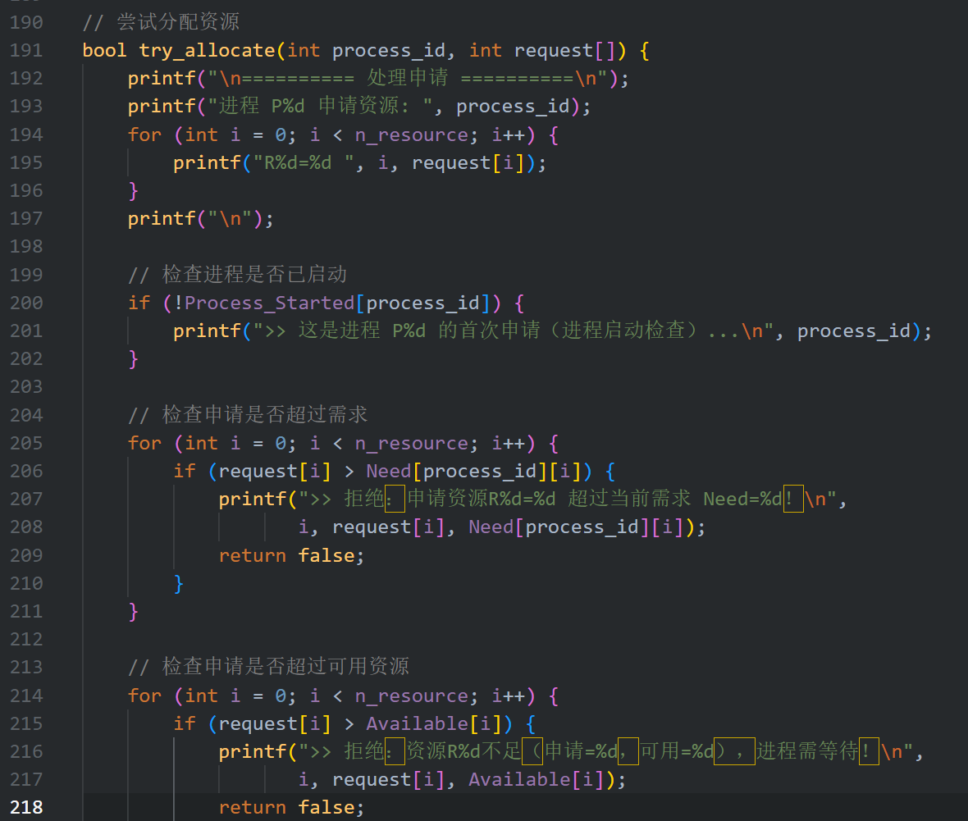
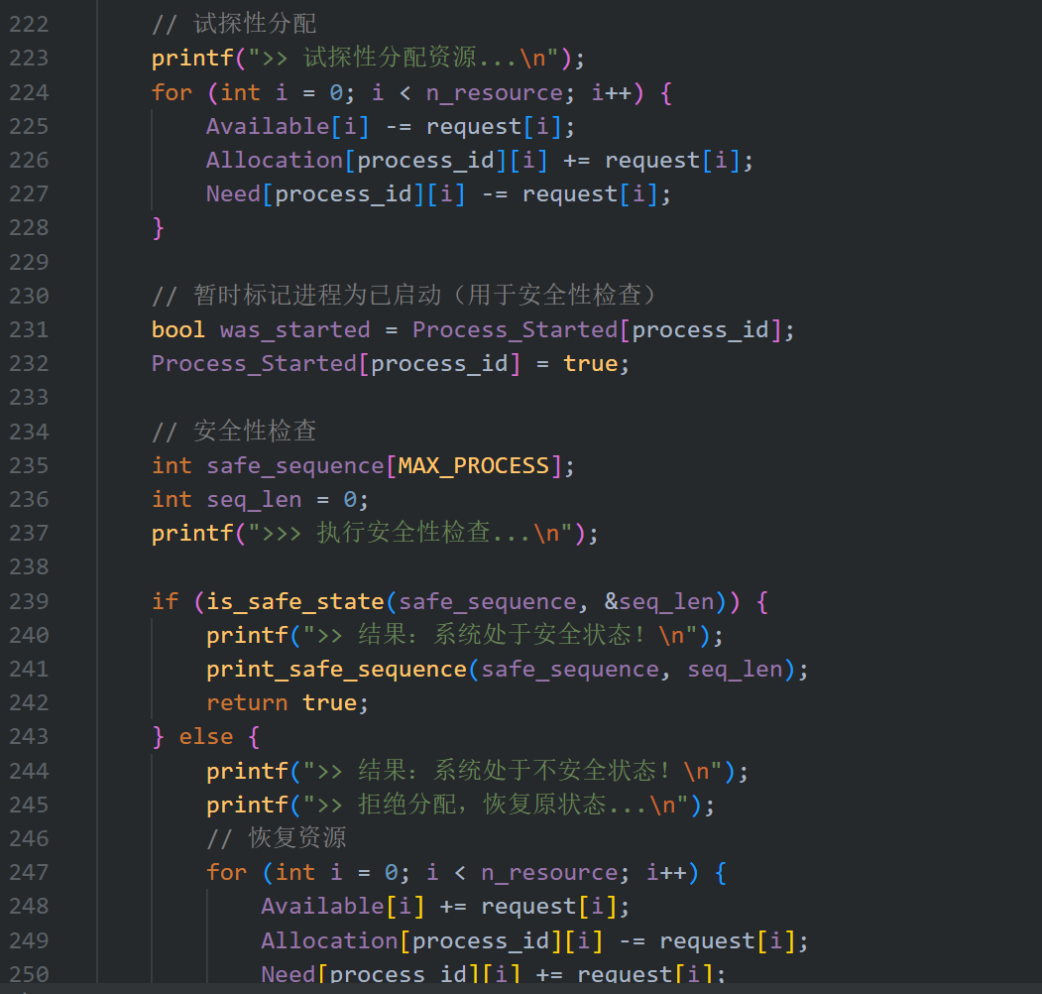
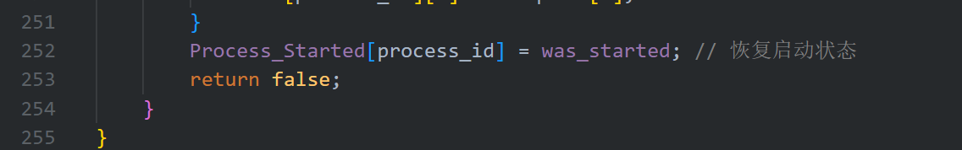
4.状态显示模块(print_state)
显示分配矩阵
显示需求矩阵
显示可用资源向量
5.模拟运行模块(run_simulation)
处理申请序列
单步执行（按Enter继续）
支持进程完成和资源释放

4.2编译运行，测试结果
测试用例输入和矩阵初始化：
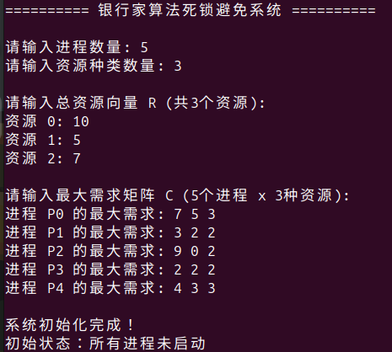
初始状态：
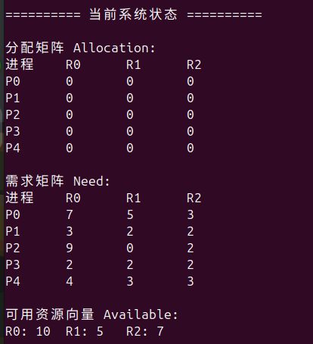
所有进程未启动

测试七个申请序列，其中有的是初始化的申请，有的是已启动进程的申请。
观察是否为安全序列，观察银行家算法是否起到死锁避免的作用。
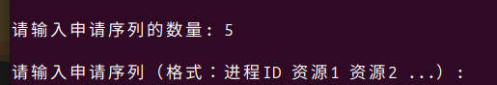

申请1：
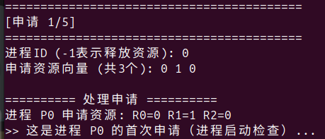

由于所有资源从未启动开始，所以P0直接分配成功
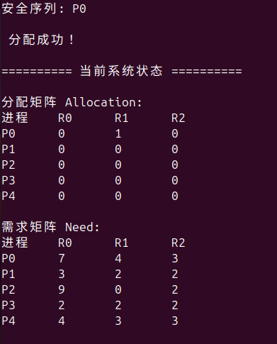
申请2：启动两个进程
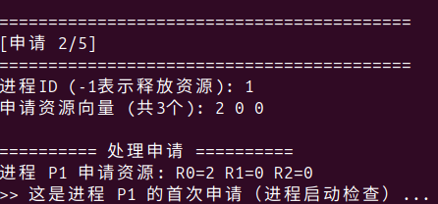
结果：
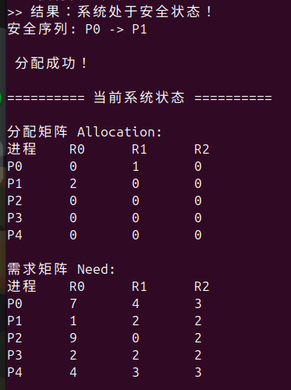
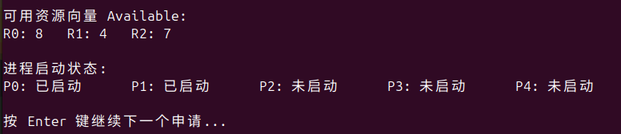

申请3：
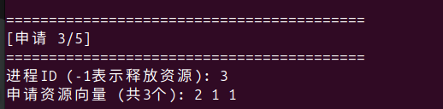
结果：
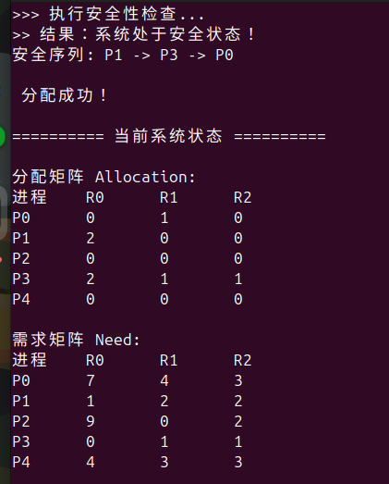
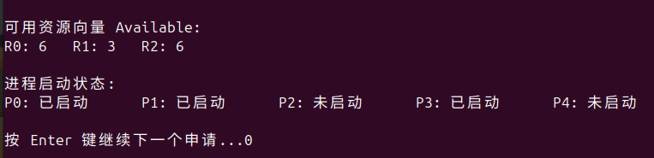

申请4
申请进程P0是已启动的
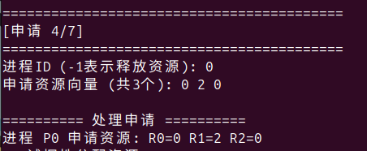
结果
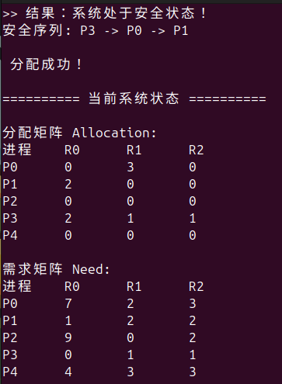
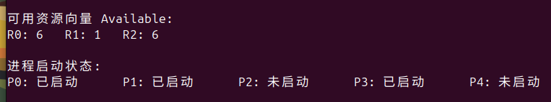

申请5
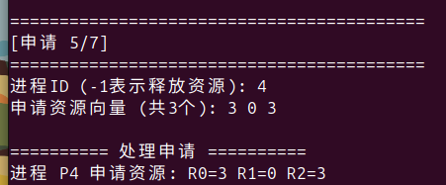
结果
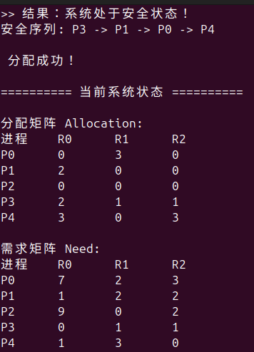

申请 6，申请ID为2，未启动但是超过需求和可用资源。
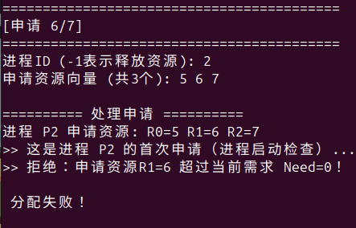
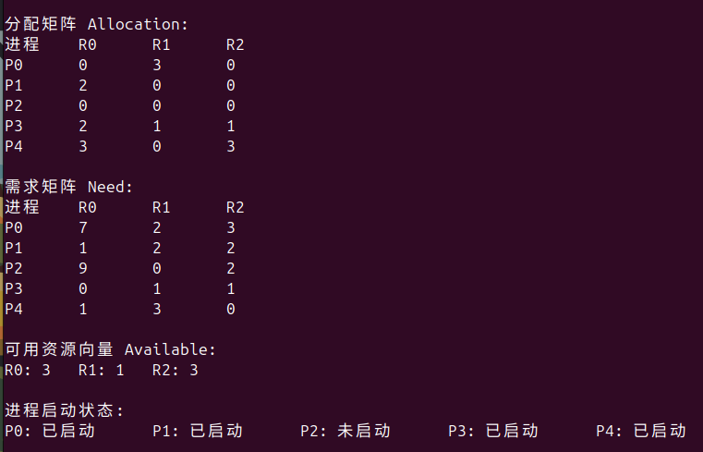
申请7，对已启动的p3再次申请，超过可处理需求分配失败。
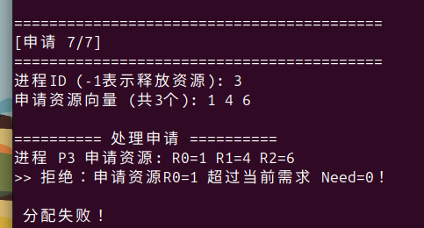
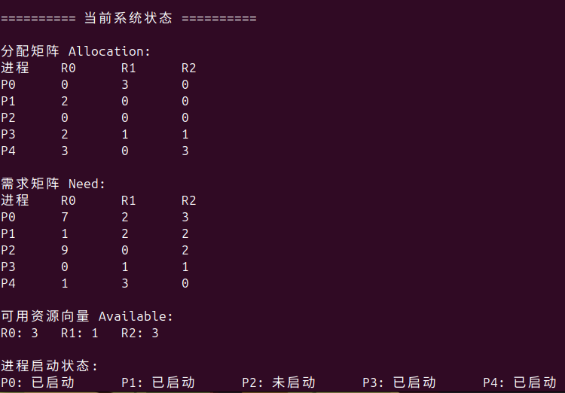

4.3 实验结果分析
成功的申请：
当申请不超过需求、不超过可用资源，且分配后系统处于安全状态时，分配成功
每次成功分配后都能找到一个安全序列

失败的申请：
申请超过可用资源时拒绝
试探性分配后系统不安全时拒绝
拒绝后系统恢复到申请前的状态

安全序列：
安全序列表示进程可以按照该顺序执行完成
同一状态可能存在多个安全序列

实验总结

小结
通过本次实验，我深入理解了操作系统中的死锁概念，包括掌握了死锁产生的四个条件；理解了死锁预防、避免、检测和解除的区别；其中银行家算法属于死锁避免策略。
通过对算法的实践，成功实现了银行家算法的安全性检查；掌握了试探性分配和回滚机制；熟悉了多维数组和矩阵运算。
系统设计思想方面，模块化设计使程序结构清晰；单步执行功能便于观察系统状态变化；完善的输入验证提高系统稳健性；
此外，通过本次实验也理解到了银行家算法的优缺点：
优点是有效避免死锁；资源利用率相对较高；算法逻辑清晰，易于理解和实现
缺点是需要事先知道进程的最大资源需求；进程数和资源数必须固定；实时性较差，每次申请都要进行安全性检查，每次请求都要做一次安全性检测（最多 O(m*n^2) 或 O(n^2*m) 量级，n=进程数，m=资源种类），因此开销较大；而且实际系统中很难准确预知最大需求。

遇到的问题和解决办法
安全序列输出异常。
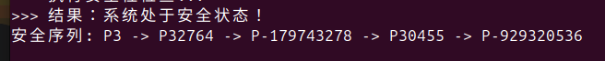
检查代码，发现是在 is_safe_state 函数中，safe_sequence 数组可能包含了未启动进程的索引，导致输出错误。
修复方法：
在 is_safe_state 函数中添加了 seq_len 参数，正确记录安全序列长度；
只将已启动的进程加入安全序列；
返回实际的安全序列长度。

